

**İSTANBUL**

**OKAN ÜNİVERSİTESİ**

**TÜRKÇE SÖZLÜK**

**Hazırlayan**

**Doğukan KARA**

**19MY93009**

# **Genel bilgiler:**

## **Android studio:**

Android Studio, Google ve JetBrains ekibinin geliştirdiği Android cihazlara uygulama geliştirmek için kullanılan programdır.

## **Kotlin:**

Kotlin, JetBrains ve topluluk tarafından geliştirilen 15 şubat 2016’da kararlı sürüme çıkan yeni bir dilidir.

## **Proje adı:**

Türkçe Sözlük.

## **Proje konusu:**

Türkçemizdeki kelimelerin doğru yazılışlarını ne anlama geldiklerini gösteren uygulama yapılacaktadır.

## **Arayüz tasarımı:**

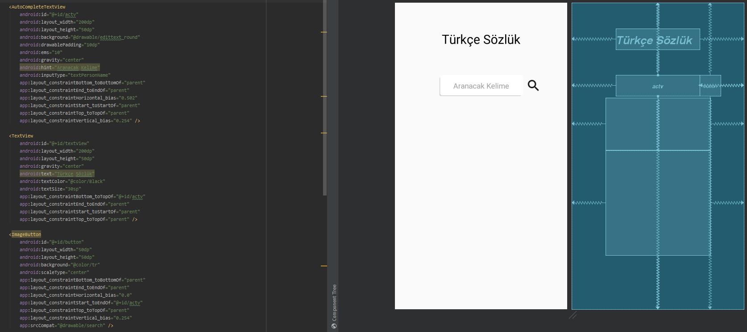

## **Akış diyagramı:**

Kullanıcı arama yerine aratacağı kelimeyi yazar, yazdığı kelime kelime.xml’de var ise sonuç gösterir. Buttona basıldığı zaman ise eş gelen açıklma.xml’deki açıklmayı getirir yazdırır.

## **Programlanma:**

## 

Kelime.xml ve Açıklama.xml adında 2 adet string array var burada kelimeler saklanılıyor.

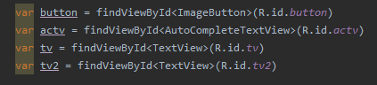

Button, AutoCompleteTextView ve TextView tanımlanılıyor.

Kelime.xml ve Açıklama.xml tanımlanılıyor.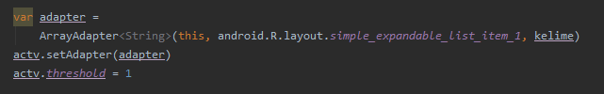

AutoCompleteTextView’a kelime.xml bağlıyoruz bu şekilde kelime.xml içindeki verileri gösterebiliyoruz.

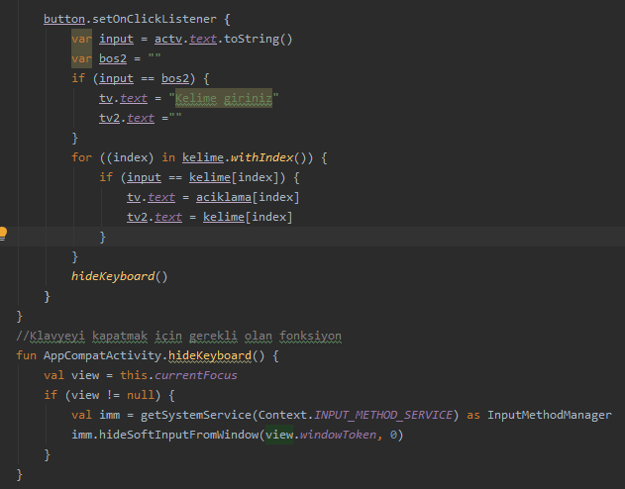

Buttona tıklanma tıklanma olayı atıyoruz. İnput ile kullanıcıdan değer alıp if’lerle kontrol ediyoruz. İlk if bloğunda kelime boş ise uyarı veriyor. For döngüsü oluşturup kullanıcının girdiği değeri kelime.xml aratıp onun index numarasını alıp, açıklama.xml de eş gelen index numarasını ekrana yazdırıyor. En son olaraktan klavye kapatma için fonksiyon çalışıyor.

# Proje Testi:

# 